おをれよう １年 組 名前
- おゆをわかします。  しっかりふっとうさせて、ほおんポットにうつしておきます。 | - お湯をにんずうぶんのちゃわんにつぎます。（８分目まで） | おちゃのはをきゅうすにいれます。  おちゃのはのりょうは、１いっぱいあたり、ティースプーンに  やまもり１ぱいです。
茶わんについだおゆをきゅうすにうつします。  おゆのおんどは７０℃くらいです。 | ふかむしせんちゃは30秒～１分待ってからつぎます。きゅうすをゆすらず、しずかに茶わんにつぎます。 | 茶わんにじゅんばんにつぎます。  こさがおなじになるように、少しずつ「まわしつぎ」をします。  さいごの1てきまでしぼりきります。さいごの１てきを「ゴールデンドロップ」といいます。

おをれよう １年 組 名前
おいしいお茶の淹れ方の手順
- （ ）をわかします。  しっかり（ ）させて、保温ポットに移しておきます。 | 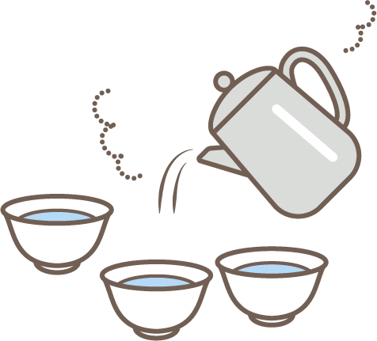
- お湯を人数分の（ ）につぎます。
※（ 分目まで）
- お茶の（ ）を（ ）に入れます。  お茶の葉の量は、１杯あたり、ティースプーンに  （ ）です。 | 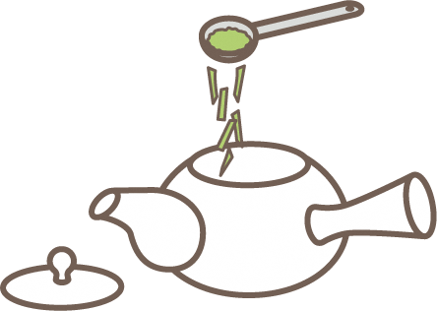
- 茶わんについだお湯を（ ）に移します。  お湯の温度は（ ）℃くらいです。 | 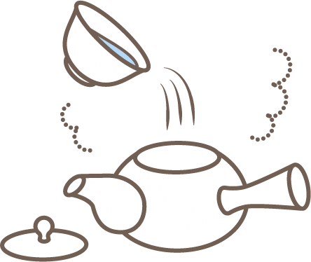
- ふかむし煎茶は（ ）待ってからつぎます。急須をゆすらず、（ ）茶わんにつぎます。
- 茶わんに（ ）につぎます。  濃さが同じになるように、少しずつ（「 」）をします。 | 